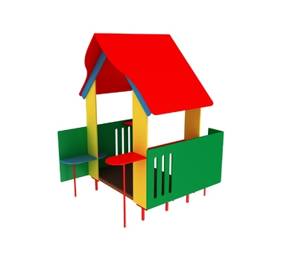 | КМ-6.39
Длина, мм:
1685
Ширина, мм:
1600
Высота, мм:
2100
Зона безопасности, мм:
3685х3600

ДОМИК КРОХА-2
Домик предназначен для активного отдыха детей.

Боковины с лавочками
Боковины, лавочка изготовлены из шлифованной влагостойкой фанера марки ФСФ сорт 1/1 ГОСТ 3916.1-96 толщиной 15 мм скругленной и отшлифованной по торцевым срезам для обеспечения безопасности и увеличения срока службы. Пол изготовлен из ламинированной фанеры FW, сорт 1/1 с одной стороны сетчатое покрытие ГОСТ 3916.1 толщиной 18 мм. Платформа пола выполнена из металлического из профиля 40х20 с толщиной стенки 1,5 мм ГОСТ 8645. Столики изготовлены из шлифованной влагостойкой фанера марки ФСФ сорт 1/1 ГОСТ 3916.1-96 толщиной 15 мм скругленной и отшлифованной по торцевым срезам для обеспечения безопасности и увеличения срока службы. Подпорки столиков выполнены из металлической трубы диаметром 25 мм ГОСТ 3262-75 с толщиной стенки 2,8 мм.

Крыша
Крыша изготовлена из шлифованной влагостойкой фанера марки ФСФ сорт 1/1 ГОСТ 3916.1-96 толщиной 15 мм.

Материалы
Металлические элементы красится в 2 слоя эмалями АУ-1411 ТУ 2312-003-33447012-2015 и АУ-1518 ТУ 2312-176-00209711-2005 с предварительным грунтованием грунтом АУ-0179 ТУ 2312-179-0209711-2007. И порошковыми красками на специализированной покрасочной линии. Фанерные детали обрабатываются грунтовкой на основе акриловой дисперсии и красятся эмалью акриловой на водной основе ТУ 2313-003-56819806-12 стойкой к истиранию, атмосферным осадкам и УФ излучениям. Покрытие акриловой эмали и грунтовки соответствует требованиям ГОСТ 9.401-91 для защиты деревянных конструкций при эксплуатации в условиях открытой атмосферы умеренного климата (У1 по ГОСТ 9.104). На все болтовые соединения устанавливаются декоративные пластиковые заглушки. Метизы все оцинкованы. Сварные швы гладкие.

Монтаж
Для монтажа изделия используется металлический уголок 40х40х4 ГОСТ 8509-93 длиной 400 мм. в количестве - 8 шт. Монтаж представляет собой анкерование каждой точки опоры металлическим уголком в землю под определенным углом с последующей фиксацией уголка к изделию при помощи сварки на двойной шов.

